志望理由書

本プログラムは、「持続可能な開発目標（SDGs）推進への貢献」をより有機的・戦略的に進め、SDGs が目指す社会の実現に強い意識を持つ学生を経済的に支援し、創造性豊かな優れた研究能力とトランスファラブルスキルを兼ね備えた人材の輩出によりキャリアパスに多様性をもたらすことを目的としています。また、SDGs が終わる 2030 年に留まらず、 “ポスト SDGs”の社会で中心的役割を果たす人材を輩出することも目指しています。
したがって、
- SDGsが掲げる17の目標のうち、あなたの研究が貢献すると考えられる項目を下図より選択してください。
- 申請の研究がSDGsの実現に与える貢献について具体的に記入してください。
- これまで、もしくはこれからのSDGsに関する取り組みについて記入してください。（例：SDGsに関する授業や特別教育プログラムの履修、シンポジウム・セミナーへの参加、学内外における団体での活動）
- SDGs達成へのあなたの貢献について、本研究の完成以降、キャリアパスの中で引き続きどのような活動を展開していくのか、2030年以降も見越して目標を記入してください。

①研究が貢献すると考えられるSDGs項目（複数選択可）

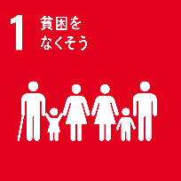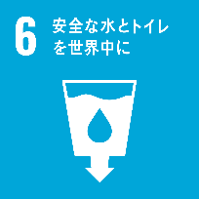
☐ ☐ ☐ ☐ ☐ ☐

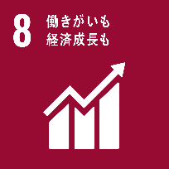
☐ ☐ ☐ ☐ ☐ ☐

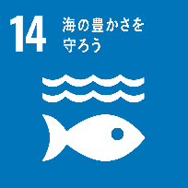
☐ ☐ ☐ ☐ ☐
②から④について記述してください。【１ページ程度とする】

